Приложение № 3
к распоряжению администрации
Бутурлиновского муниципального района
от 18.06.2024г. № 165-р

Типовая технологическая схема

Предоставления муниципальной услуги «Выдача градостроительного плана земельного участка».

Раздел 1. «Общие сведения о государственной (муниципальной) услуге»

№ | Параметр | Значение параметра/состояние
1 | 2 | 3
1 | Наименование органа, предоставляющего услугу | Администрация Бутурлиновского муниципального района Воронежской области
2 | Номер услуги в федеральном реестре | 3640100010001048083
3 | Полное наименование услуги | «Выдача градостроительного плана земельного участка»
4 | Краткое наименование услуги | нет
5 | Административные регламент предоставления государственной услуги | Утвержден постановлением администрации Бутурлиновского муниципального района №658 от 25.09.2023г.
6 | Перечень «подуслуг» | нет
7 | Способы оценки качества предоставления государственной услуги
  - терминальные устройства МФЦ;
  - Единый портал государственных услуг;
  - Портал государственных и муниципальных услуг Воронежской области

Раздел 2. «Общие сведения об услуге»

1 | Наименование услуги
 | «Выдача градостроительного плана земельного участка»
2 | Срок предоставления в зависимости от условий
2.1 | При подаче заявления по месту жительства (месту нахождения юр. лица)
 | 14 календарных дней
2.2 | При подаче заявления не по месту жительства (по месту обращения)
 | 14 календарных дней
3 | Основания отказа в приёме документов
 | - заявление не соответствует установленной форме, не поддается прочтению или содержит неоговоренные заявителем зачеркивания, исправления, подчистки.
4 | Основания отказа в предоставлении услуги
- земельный участок не сформирован в установленном порядке;
- земельный участок предоставлен для целей, не связанных со строительством, или не подлежит застройке;
- наличие ранее утвержденного в установленном порядке градостроительного плана земельного участка, указанного в заявлении
5 | Основания приостановления предоставления услуги
 | Не предусмотрено
6 | Срок приостановления предоставления услуги
 | нет
7 | Плата за предоставление услуги
7.1 | Наличие платы (государственной пошлины)
 | нет
7.2 | Реквизиты НПА, являющегося основанием для взимания платы (государственной пошлины)
 | -
7.3 | КБК для взимания платы (государственной пошлины), в том числе для МФЦ
 | -
8 | Способ обращения за получением услуги
- администрация Бутурлиновского муниципального района Воронежской области;
- филиал автономного учреждения Воронежской области «Многофункциональный центр предоставления государственных и муниципальных услуг» в г. Бутурлиновка (соглашение о взаимодействии от 02.07.2021 г.);
- Единый портал государственных и муниципальных услуг(www.gosuslugi.ru);
- Портал государственных и муниципальных услуг Воронежской области (www.pgu.govvr.ru).
9 | Способ получения результата услуги
- в администрации Бутурлиновского муниципального района Воронежской области на бумажном носителе;
- в филиале автономного учреждения Воронежской области «Многофункциональный центр предоставления государственных и муниципальных услуг» в г. Бутурлиновка на бумажном носителе;
- в личный кабинет Заявителя на ЕПГУ;
- посредством РПГУ;
- заказным письмом с уведомлением о вручении через почтовую связь.

Раздел 3. «Сведения о заявителях услуги»

1 | Категории лиц, имеющих право на получение «услуги»
 | - заявителями являются физические и юридические лица, заинтересованные в получении градостроительного плана земельного участка, в случае, когда его подготовка осуществляется в виде отдельного документа, либо их законные представители, действующие в силу закона или на основании договора, доверенности (далее - заявитель, заявители).
2 | Документ, подтверждающий правомочие заявителя соответствующей категории на получение «услуги»
- правоустанавливающие документы на земельный участок или выписка из Единого государственного реестра прав на недвижимое имущество и сделок с ним о зарегистрированных правах на объект недвижимости (земельный участок);
- правоустанавливающие документы на объект недвижимости (объекты недвижимости), расположенные на земельном участке или выписка из Единого государственного реестра прав на недвижимое имущество и сделок с ним о зарегистрированных правах на объект недвижимости (объекты недвижимости), расположенные на земельном участке.
3 | Установленные требования к документу, подтверждающему правомочие заявителя соответствующей категории на получение «услуги»
- представления документов и информации или осуществления действий, представление или осуществление которых не предусмотрено нормативными правовыми актами, регулирующими отношения, возникающие в связи с предоставлением муниципальной услуги;
- представления документов и информации, которые в соответствии с нормативными правовыми актами Российской Федерации, нормативными правовыми актами Воронежской области и муниципальными правовыми актами Бутурлиновского муниципального района Воронежской области находятся в распоряжении администрации, иных государственных органов, органов местного самоуправления и (или) подведомственных государственным органам и органам местного самоуправления организаций, участвующих в предоставлении муниципальной услуги, за исключением документов, указанных в части 6 статьи 7 Федерального закона от 27.07.2010 № 210-ФЗ «Об организации предоставления государственных и муниципальных услуг».
4 | Наличие возможности подачи заявления на предоставление «услуги» представителями заявителя
 | да
5 | Исчерпывающий перечень лиц, имеющих право на подачу заявления от имени заявителя
 | нет
6 | Наименование документа, подтверждающего право подачи заявления от имени заявителя
 | Документы, подтверждающие полномочия представителя, в случае подачи заявления представителем заявителя
7 | Установленные требования к документу, подтверждающему право подачи заявления от имени заявителя
 | В соответствии с требованиями ГК РФ

Раздел 4. «Документы, предоставляемые заявителем для получения «услуги»

1 | Категория документа
 | .Заявление о выдаче градостроительного плана земельного участка.
2 | Наименования документов, которые представляет заявитель для получения «услуги»
- правоустанавливающие документы на земельный участок или выписка из Единого государственного реестра прав на недвижимое имущество и сделок с ним о зарегистрированных правах на объект недвижимости (земельный участок);
- правоустанавливающие документы на объект недвижимости (объекты недвижимости), расположенные на земельном участке или выписка из Единого государственного реестра прав на недвижимое имущество и сделок с ним о зарегистрированных правах на объект недвижимости (объекты недвижимости), расположенные на земельном участке.
3 | Документ, предоставляемый по условию
 | нет
4 | Установленные требования к документу
 | Ответственность за достоверность и полноту представляемых сведений и документов возлагается на заявителя
5 | Форма (шаблон) документа
 | Заявление о выдаче градостроительного плана земельного участка (Приложение 1)
6 | Образец документа/заполнения документа
 | Приложение 2

Раздел 5. «Документы и сведения, получаемые посредством межведомственного информационного взаимодействия»

Реквизиты актуальной технологической карты межведомственного взаимодействия | Наименование запрашиваемого документа (сведения) | Перечень и состав сведений, запрашиваемых в рамках межведомственного информационного взаимодействия | Наименование органа (организации), направляющего (ей) межведомственный запрос | Наименование органа (организации), в адрес которого (ой) направляется межведомствен  ный запрос | SID  электрон  ного сервиса | Срок осуществления межведомственного информационного взаимодействия | Форма (шаблон)  межведомственного запроса | Образец заполнения формы межведомственного запроса
1 | 2 | 3 | 4 | 5 | 6 | 7 | 8 | 9
нет | выписка из Единого государственного реестра юридических лиц (при обращении заявителя – юридического лица) или из Единого государственного реестра индивидуальных предпринимателей (при обращении заявителя – индивидуального предпринимателя); | - ИНН, ОГРН юридического лица;  - ОГРН индивидуального предпринимателя | администрация Бутурлиновского муниципального района | Федеральная налоговая служба |  | 8 рабочих дней (направление запроса – в течение 3-х рабочих дней, получение ответа на запрос – 5 рабочих дней) | Автоматический запрос - Платформа государственных сервисов | Автоматический запрос - Платформа государственных сервисов
нет | выписка из Единого государственного реестра недвижимости об объекте недвижимости (земельном участке) | - кадастровый номер объекта недвижимости; | администрация Бутурлиновского муниципального района | Росреестр |  | 8 рабочих дней (направление запроса – в течение 3-х рабочих дней, получение ответа на запрос – 5 рабочих дней) | Приложение 4 | Приложение 5
нет | информация о расположенных в границах земельного участка объектах культурного наследия | - кадастровый номер объекта земельного участка | администрация Бутурлиновского муниципального района | управление по охране объектов культурного наследия Воронежской области |  | 8 рабочих дней (направление запроса – в течение 3-х рабочих дней, получение ответа на запрос – 5 рабочих дней) | Приложение 6 | Приложение 7
нет | запрос правообладателям сетей инженерно-технического обеспечения (за исключением сетей электроснабжения) о представлении информации о возможности подключения (технологического присоединения) объектов капитального строительства к сетям инженерно-технического обеспечения (за исключением сетей электроснабжения). | - кадастровый номер земельного участка;  - район, город, населенный пункт, улицу, дом, корпус, строение;  - максимальные мощности | администрация Бутурлиновского муниципального района | правообладатели сетей инженерно-технического обеспечения (за исключением сетей электроснабжения) |  | 7 рабочих дней (направление запроса – 2 рабочих дня, получение ответа на запрос – 5 рабочих дней) | - | -

Раздел 6. «Результат «услуги»

№ | Документ/документы, являющиеся результатом «услуги» | Требования к документу/документам, являющимся результатом «услуги» | Характеристика результата (положительный/  отрицательный) | Форма документа/документов, являющихся результатом «услуги» | Образец документа/  документов, являющихся результатом «услуги» | Способ получения результата | Срок хранения невостребованных заявителем результатов
 |  |  |  |  |  |  | в органе | в МФЦ
1 | 2 | 3 | 4 | 5 | 6 | 7 | 8 | 9
1 | градостроительный план земельного участка | - | положительный | - | приложение 8 | - в органе на бумажном носителе;  - в МФЦ на бумажном носителе, полученном из органа;  - через личный кабинет Портала Воронежской области в сети Интернет в виде электронного документа;  - через личный кабинет Единого портала государственных и муниципальных услуг в виде электронного документа | - | 30 календарных дней (после чего возвращаются в орган)
2 | решение об отказе в выдаче градостроительного плана земельного участка | - | отрицательный | - | приложение 9 | - в органе на бумажном носителе;  - в МФЦ на бумажном носителе, полученном из органа;  - почтовая связь;  - через личный кабинет Портала Воронежской области в сети Интернет в виде электронного документа;  - через личный кабинет Единого портала государственных и муниципальных услуг в виде электронного документа | - | -

Раздел 7. «Технологические процессы предоставления «услуги»

№  п/п |  | Наименование процедуры процесса | Особенности исполнения процедуры процесса | Срок исполнения процедуры (процесса) | Исполнитель процедуры процесса | Ресурсы, необходимые для выполнения процедуры процесса | Формы документов, необходимые для выполнения процедуры процесса
1 |  | 2 | 3 | 4 | 5 | 6 | 7
- Прием и регистрация заявления и прилагаемых к нему документов
1 | Прием и регистрация заявления и прилагаемых документов |  | - основанием для начала административной процедуры является поступление в управление заявления о выдаче градостроительного плана земельного участка по форме согласно приложению № 2 к Административному регламенту, заявления о выдаче дубликата градостроительного плана земельного участка согласно приложению №3 к Административному регламенту, заявления об исправлении допущенных опечаток и ошибок в градостроительном плане земельного участка по форме согласно приложению №4 к Административному регламенту  и документов, предусмотренных подпунктами «б»-«г» пункта 2.6.1, пунктом 2.6.3 Административного регламента, одним из способов, установленных пунктом 2.6.4 настоящего Административного регламента.  - в целях установления личности физическое лицо представляет в управление документ, предусмотренный подпунктом «б» пункта 2.6.1 настоящего Административного регламента. Представитель физического лица, обратившийся по доверенности, представляет в управление документы, предусмотренные подпунктами «б», «в» пункта 2.6.1 настоящего Административного регламента.  - в целях установления личности представителя юридического лица, полномочия которого подтверждены доверенностью, оформленной в соответствии с требованиями законодательства Российской Федерации, в управление представляются документы, предусмотренные подпунктами «б», «в» пункта 2.6.1 настоящего Административного регламента.  - целях установления личности представителя юридического лица, имеющего право действовать от имени юридического лица без доверенности, в управление представляется документ, предусмотренный подпунктом «б» пункта 2.6.1 настоящего Административного регламента.  - основания для принятия решения об отказе в приеме заявления о выдаче градостроительного плана земельного участка и документов, необходимых для предоставления муниципальной услуги, в том числе представленных в электронной форме:  а) заявление о выдаче градостроительного плана земельного участка представлено в орган государственной власти, орган местного самоуправления, в полномочия которых не входит предоставление услуги;  б) неполное заполнение полей в форме заявления о выдаче градостроительного плана земельного участка, в том числе в интерактивной форме заявления на Едином портале государственных и муниципальных услуг (функций) и (или) Портале Воронежской области в сети Интернет;  в) непредставление документов, предусмотренных подпунктами «а»-«в» пункта 2.6.1 настоящего Административного регламента;  г) представленные документы утратили силу на день обращения за получением муниципальной услуги (документ, удостоверяющий личность; документ, удостоверяющий полномочия представителя в случае обращения за получением муниципальной услуги указанным лицом);  д) представленные документы содержат подчистки и исправления текста;  е) представленные в электронной форме документы содержат повреждения, наличие которых не позволяет в полном объеме получить информацию и сведения, содержащиеся в документах;  ж) выявлено несоблюдение установленных статьей 11 Федерального закона № 63-ФЗ условий признания квалифицированной электронной подписи действительной в документах, представленных в электронной форме.  Основания для принятия решения об отказе в приеме заявления о выдаче дубликата и заявления об исправлении допущенных опечаток и ошибок в градостроительном плане земельного участка отсутствуют.  В приеме заявления о выдаче градостроительного плана земельного участка, выдаче дубликата градостроительного плана земельного участка и заявления об исправлении допущенных опечаток и ошибок в градостроительном плане не участвуют федеральные органы исполнительной власти, государственные корпорации, органы государственных внебюджетных фондов.  МФЦ участвует в приеме заявления о выдаче градостроительного плана земельного участка, выдаче дубликата градостроительного плана земельного участка и заявления об исправлении допущенных опечаток и ошибок в градостроительном плане в соответствии с соглашением о взаимодействии между АУ «МФЦ» и администрацией.  Возможность получения муниципальной услуги по экстерриториальному принципу отсутствует.  Заявление о выдаче градостроительного плана земельного участка, выдаче дубликата градостроительного плана земельного участка и заявления об исправлении допущенных опечаток и ошибок в градостроительном план и документы, предусмотренные подпунктами «а»-«в» пункта 2.6.1, пунктом 2.6.3 настоящего Административного регламента, направленные одним из способов, установленных в подпункте «б» пункта 2.6.4 настоящего Административного регламента, принимаются специалистами управления.  Заявление о выдаче градостроительного плана земельного участка, выдаче дубликата градостроительного плана земельного участка и заявления об исправлении допущенных опечаток и ошибок в градостроительном плане и документы, предусмотренные подпунктами «а»-«в» пункта 2.6.1, пунктом 2.6.3 настоящего Административного регламента, направленные способом, указанным в подпункте «а» пункта 2.6.4 настоящего Административного регламента, регистрируются в автоматическом режиме.  Для приема заявления о выдаче градостроительного плана земельного участка, выдаче дубликата градостроительного плана земельного участка и заявления об исправлении допущенных опечаток и ошибок в градостроительном плане в электронной форме с использованием Единого портала государственных и муниципальных услуг (функций) и (или) Портала Воронежской области в сети Интернет может применяться специализированное программное обеспечение, предусматривающее заполнение заявителем реквизитов, необходимых для работы с заявлением о выдаче градостроительного плана земельного участка, выдаче дубликата градостроительного плана земельного участка и заявления об исправлении допущенных опечаток и ошибок в градостроительном плане  и для подготовки ответа.  Для возможности подачи заявления о выдаче градостроительного плана земельного участка, выдаче дубликата градостроительного плана земельного участка и заявления об исправлении допущенных опечаток и ошибок в градостроительном плане через Единый портал государственных и муниципальных услуг (функций) и (или) Портал Воронежской области в сети Интернет заявитель должен быть зарегистрирован соответственно в ЕСИА или в иных государственных информационных системах, если такие государственные информационные системы в установленном Правительством Российской Федерации порядке обеспечивают взаимодействие с ЕСИА, при условии совпадения сведений о физическом лице в указанных информационных системах. | 1 рабочий день | Специалист, ответственный за прием документов | - формы заявлений;  - формы расписок;  - МФУ (для копирования и сканирования документов);  - подключение к Платформе государственных сервисов (интегрированная с Единым порталом государственных и муниципальных услуг) | - форма заявления о выдаче градостроительного плана (приложение 1);  - образец заявления (приложение 2);  - решение об отказе в приеме документов (приложение 3)
2. Рассмотрение представленных документов, истребование документов (сведений), в рамках межведомственного взаимодействия
2.1 |  | Рассмотрение представленных документов | Основанием для начала административной процедуры является поступление заявления о выдаче градостроительного плана земельного участка, выдаче дубликата градостроительного плана земельного участка и заявления об исправлении допущенных опечаток и ошибок в градостроительном плане и прилагаемых к нему документов в отдел, ответственный за предоставление муниципальной услуги | 8 рабочих дней – выдача градостроительного плана земельного участка;  4 рабочих дня – выдача дубликата градостроительного плана земельного участка и об исправлении допущенных опечаток и ошибок в градостроительном плане земельного участка | Специалист, ответственный за предоставление муниципальной услуги | - доступ к системе межведомственного электронного взаимодействия (СГИО);  - техническое оборудование к СГИО;  - ключ и сертификат ключа электронной подписи;  - наличие электронной почты | - формы межведомственных запросов (приложения 4,6);  - образцы межведомственных запросов (приложения 5,7)
2.2 |  | Осуществление межведомственного взаимодействия | Специалист проводит проверку заявления о выдаче градостроительного плана земельного участка и прилагаемых документов на наличие и соответствие требованиям, установленным настоящим Административным регламентом, подготавливает и направляет запросы в рамках межведомственного взаимодействия запросы, указанные в разделе 5 ТС
3. Принятие решения о предоставлении (об отказе в предоставлении) муниципальной услуги
3.1 |  | Принятие решения о предоставлении (об отказе в предоставлении) муниципальной услуги | Основанием для начала административной процедуры является наличие приложенных к заявлению о выдаче градостроительного плана земельного участка, выдаче дубликата градостроительного плана земельного участка и заявления об исправлении допущенных опечаток и ошибок в градостроительном плане земельного участка документов, представленных заявителем самостоятельно, а также документов, полученных в рамках межведомственного взаимодействия.  Критериями принятия решения о предоставлении муниципальной услуги по выдаче градостроительного плана земельного участка являются:  а) заявление о выдаче градостроительного плана земельного участка представлено лицом, являющимся правообладателем земельного участка, за исключением случая, предусмотренного частью 1.1 статьи 57.3 Градостроительного кодекса Российской Федерации;  б) наличие утвержденной документации по планировке территории в случае, если в соответствии с Градостроительным кодексом Российской Федерации, иными федеральными законами размещение объекта капитального строительства не допускается при отсутствии такой документации;  в) границы земельного участка установлены в соответствии с требованиями законодательства Российской Федерации, за исключением случая, предусмотренного частью 1.1 статьи 57.3 Градостроительного кодекса Российской Федерации.  Критериями принятия решения об отказе в предоставлении муниципальной услуги по выдаче градостроительного плана земельного участка являются:  а) заявление о выдаче градостроительного плана земельного участка представлено лицом, не являющим3ся правообладателем земельного участка, за исключением случая, предусмотренного частью 1.1 статьи 57.3 Градостроительного кодекса Российской Федерации;  б) отсутствует утвержденная документация по планировке территории в случае, если в соответствии с Градостроительным кодексом Российской Федерации, иными федеральными законами размещение объекта капитального строительства не допускается при отсутствии такой документации;  в) границы земельного участка не установлены в соответствии с требованиями законодательства Российской Федерации, за исключением случая, предусмотренного частью 1.1 статьи 57.3 Градостроительного кодекса Российской Федерации.  Критериями принятия решения о предоставлении муниципальной услуги по выдаче дубликата градостроительного плана земельного участка являются:  а) соответствие заявителя кругу лиц, указанных в подразделе 1.2 настоящего Административного регламента;  б) наличие градостроительного плана земельного участка, дубликат которого запрашивается, в управлении.  Критериями принятия решения об отказе в предоставлении муниципальной услуги выдаче дубликата градостроительного плана земельного участка являются:  а) несоответствие заявителя кругу лиц, указанных в подразделе 1.2 настоящего Административного регламента;  б) отсутствие градостроительного плана земельного участка, дубликат которого запрашивается, в управлении.  Критериями принятия решения о предоставлении муниципальной услуги об исправлении допущенных опечаток и ошибок в градостроительном плане являются:  а) соответствие заявителя кругу лиц, указанных в подразделе 1.2 настоящего Административного регламента;  б) наличие опечаток и ошибок в градостроительном плане земельного участка.  . Критериями принятия решения об отказе в предоставлении муниципальной услуги об исправлении допущенных опечаток и ошибок в градостроительном плане  является:  а) несоответствие заявителя кругу лиц, указанных в подразделе 1.2 настоящего Административного регламента;  б) отсутствие опечаток и ошибок в градостроительном плане земельного участка.  Результатом административной процедуры по принятию решения о предоставлении (об отказе в предоставлении) муниципальной услуги является соответственно подписание градостроительного плана земельного участка, выдача дубликата градостроительного плана земельного участка и исправление допущенных опечаток и ошибок в градостроительном плане земельного участка  или подписание решения об отказе в выдаче градостроительного плана земельного участка, отказе в выдаче дубликата градостроительного плана земельного участка, отказ в исправлении допущенных опечаток и ошибок в градостроительном плане земельного участка. | 14 рабочих дней – выдача градостроительного плана земельного участка, 5 рабочих дней – выдача дубликата градостроительного плана земельного плана и исправление допущенных опечаток и ошибок в градостроительном плане земельного участка | Специалист, ответственный за предоставление муниципальной услуги | - | - образец градостроительного плана земельного участка (приложение 8);  - форма решения об отказе в выдаче градостроительного плана земельного участка (приложение 9);  - форма решения об отказе в выдаче дубликата градостроительного плана земельного участка (приложение 10);  - форма решение об отказе во внесении исправлений в градостроительный план земельного участка (приложение 11)
4. Предоставление результата муниципальной услуги
4.1 |  | Выдача заявителю градостроительного плана земельного  участка, дубликата градостроительного плана земельного участка и исправлении допущенных опечаток и ошибок в градостроительном плане или направление решения об отказе в выдаче градостроительного плана земельного участка,  - об отказе в выдаче дубликата градостроительного плана земельного участка, об отказе во внесении исправлений в градостроительный план | Заявитель по его выбору вправе получить результат предоставления муниципальной услуги одним из следующих способов:  а) на бумажном носителе;  б) в форме электронного документа, подписанного с использованием усиленной квалифицированной электронной подписи руководителя управления или заместителя руководителя управления, курирующего отдел, ответственный за предоставление муниципальной услуги.  При подаче заявления о выдаче градостроительного плана земельного  участка, дубликата градостроительного плана земельного участка и исправлении допущенных опечаток и ошибок в градостроительном плане  и документов, предусмотренных подпунктами «б», «в» пункта 2.6.1 настоящего Административного регламента, в ходе личного приема, посредством почтового отправления результата муниципальной услуги выдается заявителю на руки или направляется посредством почтового отправления, если в заявлении не был указан иной способ.  При подаче заявления о выдаче градостроительного плана земельного  участка, дубликата градостроительного плана земельного участка и исправлении допущенных опечаток и ошибок в градостроительном плане и документов, предусмотренных подпунктами «б», «в» пункта 2.6.1 настоящего Административного регламента, посредством Единого портала государственных и муниципальных услуг (функций) направление заявителю результата муниципальной услуги осуществляется в личный кабинет заявителя на Едином портале государственных и муниципальных услуг (функций), если в заявлении не был указан иной способ.  При подаче заявления о выдаче градостроительного плана земельного  участка, дубликата градостроительного плана земельного участка и исправлении допущенных опечаток и ошибок в градостроительном плане и документов, предусмотренных подпунктами «б», «в» пункта 2.6.1 настоящего Административного регламента, через МФЦ результат муниципальной услуги направляется в МФЦ, если в заявлении не был указан иной способ. | 1 рабочий день | Специалист, ответственный за предоставление муниципальной услуги | - подключение к Платформе государственных сервисов (интегрированная с Единым порталом государственных и муниципальных услуг) | - образец градплана (приложение 8);

Раздел 8. «Особенности предоставления «услуги» в электронной форме»

Способ получения заявителем информации о сроках и порядке предоставления «услуги» | Способ записи на приём в орган | Способ приёма и регистрации органом, предоставляющим услугу, запроса и иных документов, необходимых для предоставления «услуги» | Способ оплаты заявителем государственной пошлины или иной платы, взимаемой за предоставление «услуги» | Способ получения сведений о ходе выполнения запроса о предоставлении «услуги» | Способ подачи жалобы на нарушение порядка предоставления «услуги» и досудебного (внесудебного) обжалования решений и действий (бездействия) органа в процессе получения «услуги»
1 | 2 | 3 | 4 | 5 | 6
Предоставление градостроительного плана земельного участка
-официальный сайт органа;  - Единый портал государственных и муниципальных услуг;  - Портал Воронежской области в сети Интернет | нет | не требуется предоставление заявителем документов на бумажном носителе | - | - личный кабинет заявителя на Портале Воронежской области в сети Интернет  - личный кабинет заявителя на Едином портале государственных и муниципальных услуг | - официальный сайт органа;  - Единый портал государственных и муниципальных услуг;  - Портал Воронежской области в сети Интернет

Приложение № 1
к технологической схеме

Форма

ЗАЯВЛЕНИЕ
о выдаче градостроительного плана
земельного участка

«__» __________ 20___ г.

(наименование структурного подразделения администрации городского округа
город Воронеж, обеспечивающего организацию предоставления муниципальной услуги)

1. Сведения о заявителе
1.1 | Сведения о физическом лице,  в случае если заявителем является физическое лицо
1.1.1 | Фамилия, имя, отчество (при наличии)
1.1.2 | Реквизиты документа, удостоверяющего личность (не указываются в случае, если заявитель является индивидуальным предпринимателем)
1.1.3 | Основной государственный регистрационный номер индивидуального предпринимателя (указывается в случае, если заявитель является индивидуальным предпринимателем)
1.2 | Сведения о юридическом лице,  в случае если заявителем является юридическое лицо
1.2.1 | Полное наименование
1.2.2 | Основной государственный регистрационный номер
1.2.3 | Идентификационный номер налогоплательщика – юридического лица

2. Сведения о земельном участке
2.1 | Кадастровый номер земельного участка
2.2 | Реквизиты утвержденного проекта межевания территории  и (или) схемы расположения образуемого земельного участка на кадастровом плане территории, и проектная площадь образуемого земельного участка (указываются в случае, предусмотренном частью 1.1 статьи 57.3 Градостроительного кодекса Российской Федерации)
2.3 | Цель использования земельного участка
2.4 | Адрес или описание местоположения земельного участка (указывается в случае, предусмотренном частью 1.1 статьи 57.3 Градостроительного кодекса Российской Федерации)

Прошу выдать градостроительный план земельного участка.
Приложение:

Номер телефона и адрес электронной почты для связи: ______________
__________________________________________________________________.
Результат предоставления муниципальной услуги прошу (указывается один из перечисленных способов):
направить в форме электронного документа в личный кабинет в федеральной государственной информационной системе «Единый портал государственных и муниципальных услуг (функций)» в информационной системе «Портал Воронежской области в сети Интернет»
выдать на бумажном носителе при личном обращении в управление главного архитектора администрации городского округа город Воронеж либо в МФЦ, расположенный по адресу:__________________________________________________
_________________________________________________________________________
направить на бумажном носителе на почтовый адрес: ___________________________
_________________________________________________________________________

(подпись) |  | (фамилия, имя, отчество (при наличии))

Приложение № 2
к технологической схеме

Образец заявления

ЗАЯВЛЕНИЕ
о выдаче градостроительного плана
земельного участка

«__» __________ 20___ г.

Администрация Бутурлиновского муниципального района
(наименование структурного подразделения администрации городского округа
город Воронеж, обеспечивающего организацию предоставления муниципальной услуги)

1. Сведения о заявителе
1.1 | Сведения о физическом лице,  в случае если заявителем является физическое лицо
1.1.1 | Фамилия, имя, отчество (при наличии) | Иванов Иван Петрович
1.1.2 | Реквизиты документа, удостоверяющего личность (не указываются в случае, если заявитель является индивидуальным предпринимателем) | Серия 0000, номер 0000000
1.1.3 | Основной государственный регистрационный номер индивидуального предпринимателя (указывается в случае, если заявитель является индивидуальным предпринимателем) | 363636336362545
1.2 | Сведения о юридическом лице,  в случае если заявителем является юридическое лицо
1.2.1 | Полное наименование | ООО СЗ «Дом»
1.2.2 | Основной государственный регистрационный номер | 3622459624562156
1.2.3 | Идентификационный номер налогоплательщика – юридического лица | 361548515

2. Сведения о земельном участке
2.1 | Кадастровый номер земельного участка | 36:05:0000000:00
2.2 | Реквизиты утвержденного проекта межевания территории  и (или) схемы расположения образуемого земельного участка на кадастровом плане территории, и проектная площадь образуемого земельного участка (указываются в случае, предусмотренном частью 1.1 статьи 57.3 Градостроительного кодекса Российской Федерации)
2.3 | Цель использования земельного участка
2.4 | Адрес или описание местоположения земельного участка (указывается в случае, предусмотренном частью 1.1 статьи 57.3 Градостроительного кодекса Российской Федерации)

Прошу выдать градостроительный план земельного участка.
Приложение:

Номер телефона и адрес электронной почты для связи: ______________
__________________________________________________________________.
Результат предоставления муниципальной услуги прошу (указывается один из перечисленных способов):
направить в форме электронного документа в личный кабинет в федеральной государственной информационной системе «Единый портал государственных и муниципальных услуг (функций)» в информационной системе «Портал Воронежской области в сети Интернет» | V
выдать на бумажном носителе при личном обращении в управление главного архитектора администрации городского округа город Воронеж либо в МФЦ, расположенный по адресу:__________________________________________________
_________________________________________________________________________
направить на бумажном носителе на почтовый адрес: ___________________________
_________________________________________________________________________

(подпись) |  | (фамилия, имя, отчество (при наличии))

Приложение № 3
к технологической схеме

Форма заявления
Кому ________________________________________
________________________________________
________________________________________
(фамилия, имя, отчество (при наличии) заявителя,
ОГРНИП (для физического лица – индивидуального предпринимателя) – для физического лица,
полное наименование заявителя, ИНН, ОГРН –
для юридического лица)
________________________________________
________________________________________
(почтовый индекс и адрес, телефон,
адрес электронной почты)

РЕШЕНИЕ
об отказе в приеме документов
(наименование структурного подразделения администрации городского округа
город Воронеж, обеспечивающего организацию предоставления муниципальной услуги)

В приеме документов для предоставления муниципальной услуги «Выдача градостроительного плана земельного участка» Вам отказано по следующим основаниям:
№ пункта Административного регламента | Основание для отказа в соответствии с Административным регламентом | Разъяснение причин отказа в приеме документов
Подпункт «а» пункта 2.7.1 | Заявление о выдаче градостроительного плана земельного участка представлено в орган государственной власти, орган местного самоуправления, в полномочия которых не входит предоставление услуги | Указывается, какое ведомство предоставляет услугу, информация о его местонахождении
Подпункт «б» пункта 2.7.1 | Неполное заполнение полей в форме заявления о выдаче градостроительного плана земельного участка, в том числе в интерактивной форме заявления на Едином портале государственных и муниципальных услуг (функций), Портале Воронежской области  в сети Интернет | Указываются основания такого вывода
Подпункт «в» пункта 2.7.1 | Непредставление документов, предусмотренных подпунктами «а»-«в» пункта 2.6.1 Административного регламента | Указывается исчерпывающий перечень документов, не представленных заявителем
Подпункт «г» пункта 2.7.1 | Представленные документы утратили силу на день обращения за получением муниципальной услуги (документ, удостоверяющий личность; документ, удостоверяющий полномочия представителя заявителя, в случае обращения за получением муниципальной услуги указанным лицом) | Указывается исчерпывающий перечень документов, утративших силу
Подпункт «д» пункта 2.7.1 | Представленные документы содержат подчистки и исправления текста | Указывается исчерпывающий перечень документов, содержащих подчистки и исправления текста
Подпункт «е» пункта 2.7.1 | Представленные в электронной форме документы содержат повреждения, наличие которых не позволяет в полном объеме получить информацию и сведения, содержащиеся в документах | Указывается исчерпывающий перечень документов, содержащих повреждения
Подпункт «ж» пункта 2.7.1 | Выявлено несоблюдение установленных статьей 11 Федерального закона от 06.04.2011  № 63-ФЗ «Об электронной подписи» условий признания квалифицированной электронной подписи действительной в документах, представленных в электронной форме | Указываются основания такого вывода

Дополнительно информируем: ____________________________________________________________________________________________________________________________________
(указывается информация, необходимая для устранения причин отказа
в приеме документов, а также иная дополнительная информация при наличии)
(должность) |  | (подпись) |  | (фамилия, имя, отчество  (при наличии))

Приложение № 4
к технологической схеме

Форма запроса в Росреестра на получение
Выписки из ЕГРН

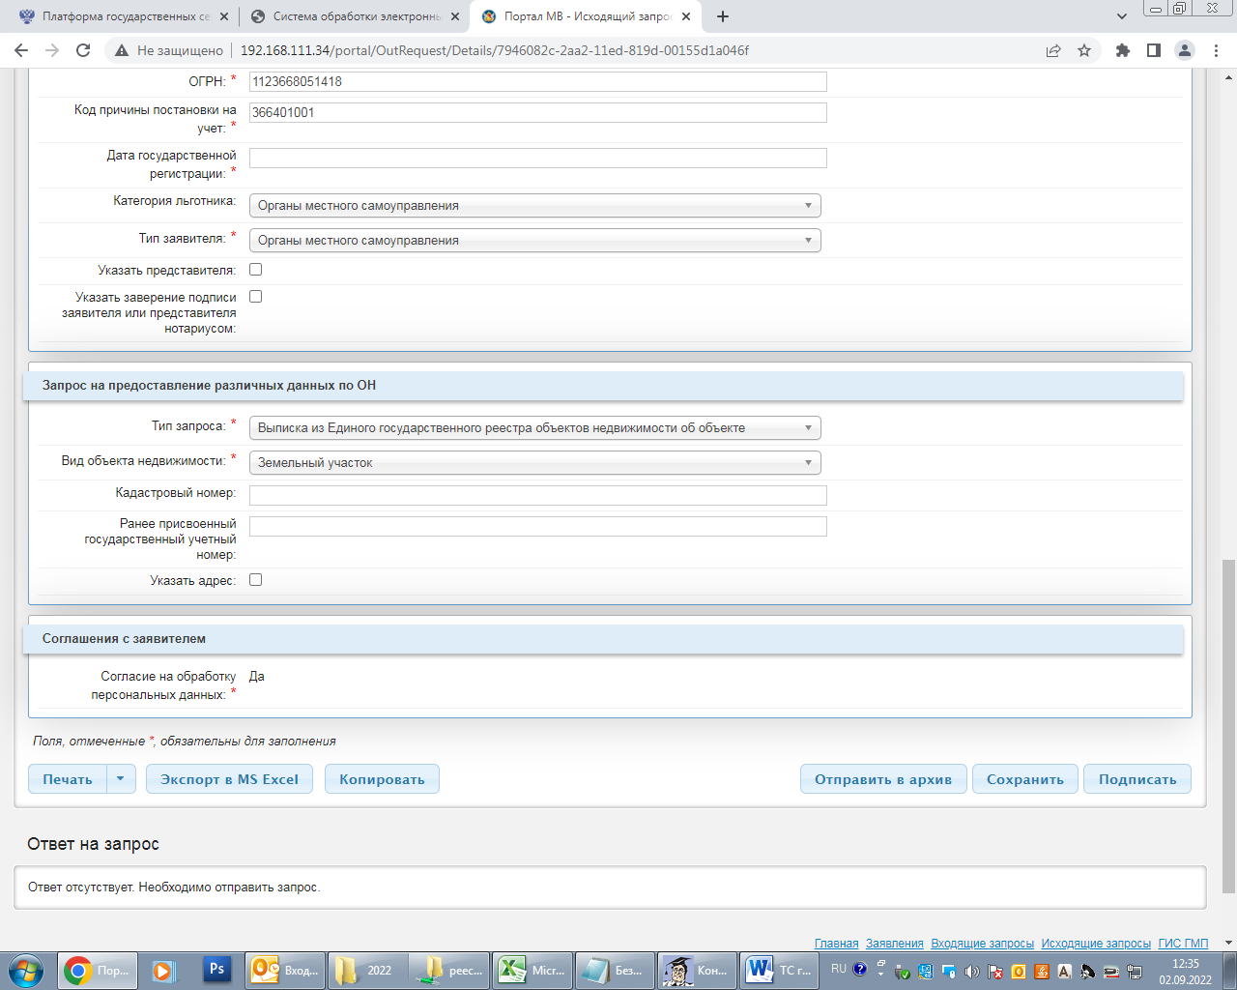

Приложение № 5
к технологической схеме

Образец запроса в Росреестр на получение
выписки из ЕГРН

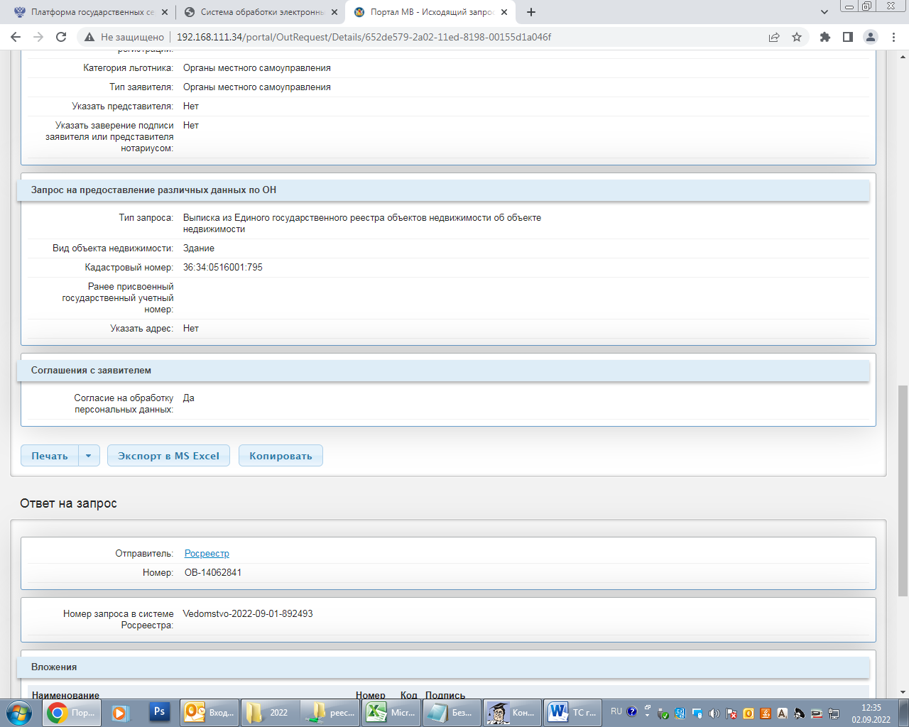

Приложение № 6
к технологической схеме

Форма запроса в Росреестр на получение информации
об объектах культурного наследия

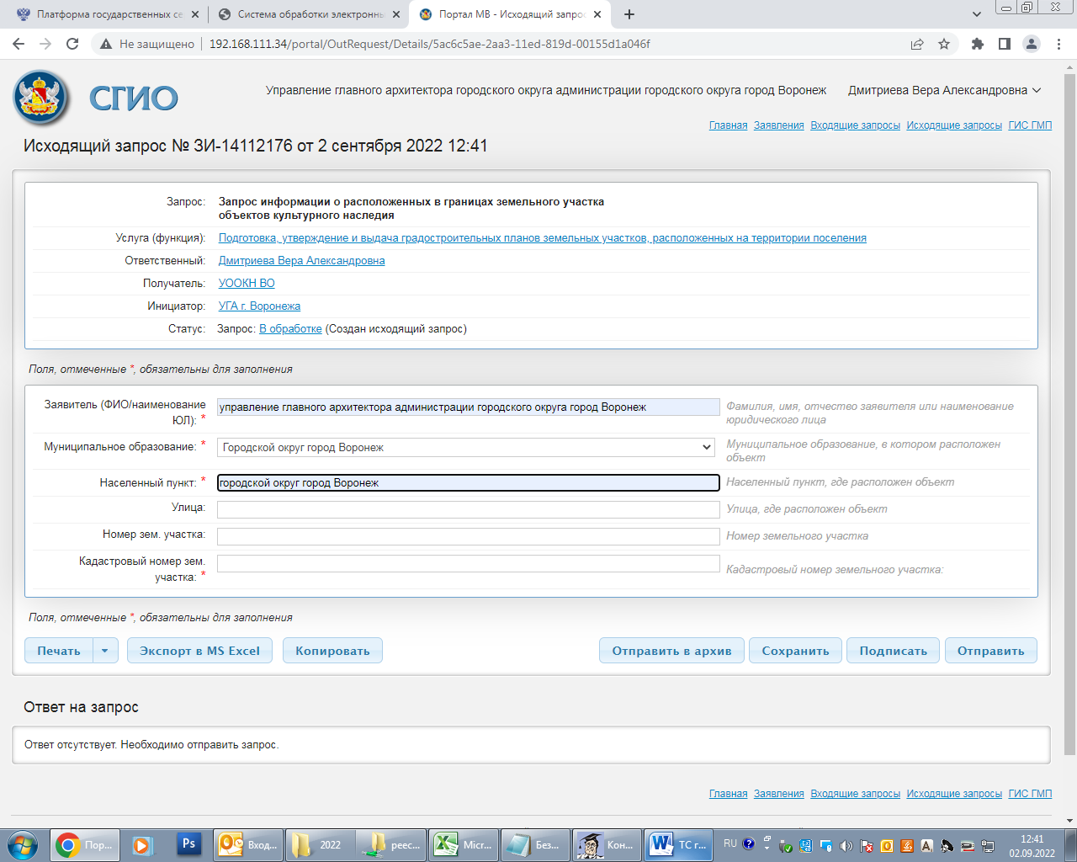

Приложение № 7
к технологической схеме

Образец запроса в Росреестр на получение информации
об объектах культурного наследия

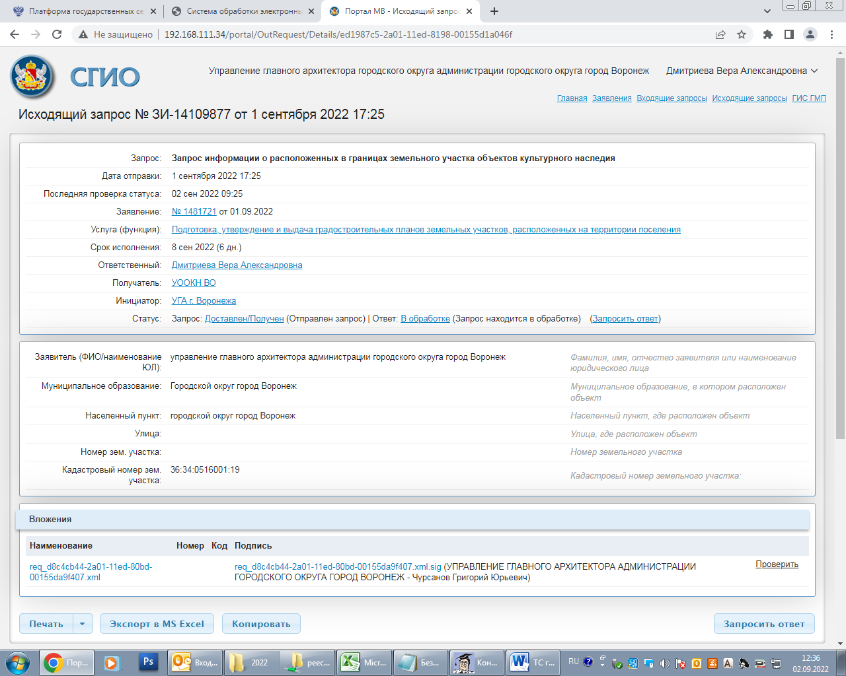

Приложение № 8
к технологической схеме

Образец градостроительного плана

Градостроительный план земельного участка №

Градостроительный план земельного участка подготовлен на основании заявления
от « » 2022 г.
Иванова Ивана Петровича
(реквизиты заявления правообладателя земельного участка, иного лица в случае, предусмотренном частью 1.1 статьи 57.3 Градостроительного кодекса Российской Федерации, с указанием ф.и.о. заявителя - физического лица, либо реквизиты заявления и наименование заявителя - юридического лица о выдаче градостроительного плана земельного участка)

Местонахождение земельного участка:
Воронежская область
(субъект Российской Федерации)
г. Бутурлиновка, ХХХХХХХХ
(муниципальный район или городской округ)
(поселение)

Описание границ земельного участка (образуемого земельного участка):
Обозначение  (номер) характерной точки | Перечень координат характерных точек в системе координат, используемой для ведения Единого государственного реестра недвижимости
Обозначение  (номер) характерной точки | X |  | Y
1 |  | ХХХХ | ХХХХ
2 |  | ХХХХ | ХХХХ
3 |  | ХХХХ | ХХХХ

Кадастровый номер земельного участка (при наличии) или в случае, предусмотренном частью 1.1 статьи 57.3 Градостроительного кодекса Российской Федерации, условный номер образуемого земельного участка на основании утвержденных проекта межевания территории и (или) схемы расположения земельного участка или земельных участков на кадастровом плане территории ХХХХХХХ

Площадь земельного участка ХХХХ кв.м

Информация о расположенных в границах земельного участка объектах капитального строительства – объекты капитального строительства отсутствуют

Информация о границах зоны планируемого размещения объекта капитального строительства в соответствии с утвержденным проектом планировки территории (при наличии) проект планировки территории не утвержден

Обозначение  (номер) характерной точки | Перечень координат характерных точек в системе координат, используемой для ведения Единого государственного реестра недвижимости
Обозначение  (номер) характерной точки | X | Y
- | - | -

Реквизиты проекта планировки территории и (или) проекта межевания территории в случае, если земельный участок расположен в границах территории, в отношении которой утверждены проект планировки территории и (или) проект межевания территории документация по проекту планировки территории не утверждена
(указывается в случае, если земельный участок расположен в границах территории в отношении которой утверждены проект планировки территории и(или) проект межевания территории)

Градостроительный план подготовлен ХХХХХХХХХХХХХХХХХХХХХХХХХХХХХХХХХХ
(ф.и.о. , должность уполномоченного лица, наименование органа)

М.П. __________
(при наличии) (подпись) (расшифровка подписи)

Дата выдачи « » 2023 г.
(ДД) (ММ) (ГГГГ)
2. Информация о градостроительном регламенте либо требованиях к назначению, параметрам и размещению объекта капитального строительства на земельном участке, на который действие градостроительного регламента не распространяется или для которого градостроительный регламент не устанавливается Земельный участок расположен в территориальной зоне ЖИ - Зона индивидуальной жилой застройки. Установлен градостроительный регламент. Согласно выписке из Единого государственного реестра недвижимости об объекте недвижимости разрешенное использование рассматриваемого земельного участка — ХХХХХХХ Согласно решения Воронежской городской Думы от 25.12.2020 № 137-V «Об утверждении Генерального плана городского округа город Воронеж на 2021-2041 годы» рассматриваемый земельный участок расположен в функциональной зоне 4090 (код объекта 701010101) - «Зона застройки индивидуальными жилыми домами» и частично в функциональной зоне 0039 - «Зона линейных объектов и магистралей общегородского значения» .

2.1. Реквизиты акта органа государственной власти субъекта Российской Федерации, органа местного самоуправления, содержащего градостроительный регламент либо реквизиты акта федерального органа государственной власти, органа государственной власти субъекта Российской Федерации, органа местного самоуправления, иной организации, определяющего, в соответствии с федеральными законами, порядок использования земельного участка, на который действие градостроительного регламента не распространяется или для которого градостроительный регламент не устанавливается
Решение Воронежской городской Думы от 20.04.2022 № 466-V «Об утверждении Правил землепользования и застройки городского округа город Воронеж» (далее — Правила).

2.2. Информация о видах разрешенного использования земельного участка

- основные виды разрешенного использования земельного участка:
2.1 Для индивидуального жилищного строительства
2.3 Блокированная жилая застройка
3.1.1 Предоставление коммунальных услуг
3.1.2 Административные здания организаций, обеспечивающих предоставление коммунальных услуг
3.2.2 Оказание социальной помощи населению
3.2.3 Оказание услуг связи
3.3 Бытовое обслуживание
3.4.1 Амбулаторно-поликлиническое обслуживание
3.5.1 Дошкольное, начальное и среднее общее образование
3.6.1 Объекты культурно-досуговой деятельности
3.10.1 Амбулаторное ветеринарное обслуживание
4.4 Магазины
4.5 Банковская и страховая деятельность
4.6 Общественное питание
5.1.2 Обеспечение занятий спортом в помещениях
5.1.3 Площадки для занятий спортом
8.3 Обеспечение внутреннего правопорядка
12.0.1 Улично-дорожная сеть
12.0.2 Благоустройство территории
- условно разрешенные виды использования земельного участка:
2.1.1 Малоэтажная многоквартирная жилая застройка
2.7.1 Хранение автотранспорта
2.7.2 Размещение гаражей для собственных нужд
3.2.4 Общежития
3.5.2 Среднее и высшее профессиональное образование
3.7.1 Осуществление религиозных обрядов
3.7.2 Религиозное управление и образование
3.8.1 Государственное управление
3.8.2 Представительская деятельность
4.3 Рынки
4.7 Гостиничное обслуживание
4.8.1 Развлекательные мероприятия
2.3. Предельные (минимальные и (или) максимальные) размеры земельного участка и предельные параметры разрешенного строительства, реконструкции объекта капитального строительства, установленные градостроительным регламентом для территориальной зоны, в которой расположен земельный участок:
Предельные (минимальные и (или) максимальные) размеры земельных участков, в том числе их площадь |  |  | Минимальные отступы от границ земельного участка в целях определения мест допустимого размещения зданий, строений, сооружений, за пределами которых  запрещено строительство зданий, строений, сооружений | Предельное количество этажей и(или) предельная высота зданий, строений, сооружений | Максимальный процент застройки в границах земельного участка, определяемый как отношение суммарной площади земельного участка, которая может быть застроена, ко всей площади земельного участка | Требования к архитектурным решениям объектов капитального строительства, расположенным в границах территории исторического поселения федерального или  регионального значения | Иные показатели
Длина, м | Ширина, м | Площадь, м² или га
1 | 2 | 3 | 4 | 5 | 6 | 7 | 8
- | - | Для видов разрешенного использования указанных в  п. 2.2:  2.1 мин. – 300, макс. - 800;  2.3 мин. - 300, макс. - 800;  3.1.1 мин. - н.у., макс.- н.у.;  3.1.2 мин. - н.у., макс. - 5000; 3.2.2 мин. - н.у., макс. - н.у.;  3.2.3 мин. - н.у., макс. - н.у.;  3.3 мин. - 400, макс. - н.у.;  3.4.1 мин. - н.у., макс. - н.у.;  3.5.1 мин. - н.у., макс. - н.у.; 3.6.1 мин. - н.у., макс. - н.у.; 3.10.1 мин. - н.у., макс. - н.у.; 4.4 мин. - 400, макс. - н.у.;  4.5 мин. - н.у., макс. - н.у.;  4.6 мин. - 400, макс. - н.у.;  5.1.2 мин. - н.у., макс. - н.у.;  5.1.3 мин. - н.у., макс. - н.у.;  8.3 мин. - н.у., макс. - н.у.;  12.0.1 мин. - н.у., макс. - н.у.;  12.0.2 мин. - н.у., макс. - н.у.;  2.1.1 мин. - 600, макс. - н.у.; 2.7.1 мин. - 150, макс. - н.у.; 2.7.2 мин. - н.у., макс. - н.у.; 3.2.4 мин. - 600, макс. - н.у.; 3.5.2 мин. - н.у., макс. - н.у.; 3.7.1 мин. - н.у., макс. - н.у.; 3.7.2 мин. - н.у., макс. - н.у.; 3.8.1 мин. - н.у., макс. - н.у.; 3.8.2 мин. - н.у., макс. - н.у.;  4.3 мин. - н.у., макс. - н.у.;  4.7 мин. - 600, макс. - н.у.; 4.8.1 мин. - н.у., макс. - н.у.;  * «н.у». - не подлежат установлению. | С учетом п. 7 статьи 22 Правил землепользования и застройки:  для жилой застройки — для жилой застройки (виды разрешенного использования с кодами 2.1, 2.1.1, 2.2, 2.3, 2.5, 2.6 в соответствии с Классификатором видов разрешенного использования) – 3 м;  для прочих объектов — 3 м. При реконструкции объектов капитального строительства в условиях сложившейся застройки минимальные отступы от границ земельного участка принимаются по фактическому положению в случае, если минимальные отступы реконструируемого объекта капитального строительства от границ земельного участка менее 3 метров. | Для видов разрешенного использования указанных в п.2.2 предельная высота зданий, строений, сооружений, м:  2.1 – 20;  2.3 - 20;  3.1.1 - н.у.;  3.1.2 - 15;  3.2.2 - 25;  3.2.3 - 15;  3.3 - 15;  3.4.1 - 25;  3.5.1 - 25;  3.6.1 — 15;  3.10.1 - 15;  4.4 - 15;  4.5 - 15;  4.6 - 15;  5.1.2 - 25;  5.1.3 — н.у.;  8.3 — н.у.;  12.0.1 — н.у.; 12.0.2 — н.у.;  2.1.1 - 20;  2.7.1 - н.у.; 2.7.2 - н.у.; 3.2.4 - 20; 3.5.2 - 25; 3.7.1 - н.у.; 3.7.2 — н.у.; 3.8.1 - 30; 3.8.2 — 30; 4.3 -15; 4.7 - 20; 4.8.1 — 15;  Предельная этажность надземной части, эт.:  2.1 – 3;  2.3 - 3;  3.1.1 - н.у.;  3.1.2 — н.у.;  3.2.2 - 3;  3.2.3 - 4;  3.3 - 4;  3.4.1 - 3;  3.5.1 - 3;  3.6.1 — 4;  3.10.1 - 4;  4.4 - 4;  4.5 - 4;  4.6 - 4;  5.1.2 - 3;  5.1.3 — н.у.;  8.3 — н.у.;  12.0.1 — н.у.; 12.0.2 — н.у.;  2.1.1 - 4;  2.7.1 - 3; 2.7.2 - н.у.; 3.2.4 - 4; 3.5.2 — н.у.; 3.7.1 - н.у.; 3.7.2. - н.у.; 3.8.1 - 4; 3.8.2 - 4;  4.3 — н.у.;  4.7 - 4;  4.8.1 - н.у.;  * «н.у». - не подлежат установлению. | Для видов разрешенного использования указанных в п.2.2:  2.1 – 50;  2.3 - 50;  3.1.1 - 90;  3.1.2 - 45;  3.2.2 — н.у.;  3.2.3 - 45;  3.3 - 45;  3.4.1 — н.у.;  3.5.1 — н.у.;  3.6.1 — 45;  3.10.1 - 45;  4.4 - 45;  4.5 - 45;  4.6 - 45;  5.1.2 — н.у.;  5.1.3 — н.у.;  8.3 — 40;  12.0.1 — н.у.;  12.0.2 — н.у.;  2.1.1 - 45;  2.7.1 - н.у.;  2.7.2 - н.у.;  3.2.4 - 45;  3.5.2 — н.у.; 3.7.1 - н.у.;  3.7.2 — н.у.;  3.8.1 - 45;  3.8.2 — 45;  4.3 -45;  4.7 - 45;  4.8.1 — 45; * «н.у». - не подлежат установлению. | - | Архитектурно-строительные требования зоны ЖИ:  1.Планировочное решение застройки должно соответствовать требованиям технических регламентов о пожарной безопасности, требованиям норм по инсоляции и естественной освещенности. 2. Вспомогательные строения индивидуальной жилой застройки, за исключением гаражей, не допускается размещать со стороны улицы. Высота вспомогательных строений не должна превышать - 4 метра, этажность - 1 этаж; отступы от границ земельных участков в целях размещения вспомогательных строений - в соответствии с требованиями отраслевых документов по стандартизации. 3. Паркирование и хранение транспорта в соответствии с пунктом 9 статьи 22 Правил. 4. Блокировка хозяйственных построек на смежных участках допускается по взаимному согласию собственников жилых домов, допускается блокировка хозяйственных построек к основному строению.  5. Ограждения. Тип ограждения земельных участков со стороны улиц и его высота должны соответствовать требованиям, установленным Правилами благоустройства территорий городского округа город Воронеж. 6. Размещение объектов местного значения: в соответствии с местными нормативами градостроительного проектирования (МНГП). 7. Расчетные показатели минимально допустимого уровня обеспеченности населения объектами коммунальной, транспортной, социальной инфраструктур и расчетные показатели максимально допустимого уровня территориальной доступности указанных объектов для населения в случае, если в границах территориальной зоны, применительно к которой установлен данный градостроительный регламент, предусматривается осуществление деятельности по комплексному развитию территории, принимаются в соответствии с нормативами градостроительного проектирования.  Прочие требования и ограничения к использованию земельных участков  и объектов капитального строительства:  Ограничения использования земельных участков и объектов капитального строительства в границах зон с особыми условиями использования территории, границах территорий объектов культурного наследия: В границах зон с особыми условиями использования территории, границах территорий объектов культурного наследия, отображенных на карте градостроительного зонирования, действуют ограничения использования земельных участков и объектов капитального строительства, установленные для таких зон в соответствии с законодательством Российской Федерации, нормативными правовыми актами Воронежской области, правовыми актами городского округа город Воронеж.  Санитарно-гигиенические и экологические требования:  1. Канализация: подключение к центральной системе канализации: рекомендуется. При отсутствии подключения к центральной системе канализации обязательно наличие локальной системы инженерного обеспечения. 2. Мусороудаление: организация вывоза ТБО от площадок с контейнерами. Расстояние от площадок с контейнерами до жилых домов, детских игровых и спортивных площадок, зданий и игровых, прогулочных и спортивных площадок организаций воспитания и обучения, отдыха и оздоровления детей и молодежи, территорий медицинских организаций и предприятий питания - не менее 20 м. При отсутствии организованных площадок вывоз ТБО осуществляется с участков.  3. Инженерная подготовка территории: - вертикальная планировка с организацией отвода поверхностных вод: обязательна; - проведение мероприятий по борьбе с  оврагообразованием: обязательно;  - проведение дополнительных инженерных изысканий в виду расположения в районе, требующего инженерной подготовки территории и сложных фундаментов: обязательно для правобережных склонов Воронежского водохранилища.  4. Экологические требования:  -максимальное сохранение природного рельефа с обеспечением отвода поверхностного стока;  -минимизация плотности подземных инженерных сетей и равномерное их размещение по площади;  обустройство и озеленение прилегающих к земельным участкам тротуаров и газонов;  организация ливневой канализации.  Минимальный процент застройки в границах земельного участка устанавливается в соответствии с пунктом 6 статьи 22 Правил.  Коэффициент (максимальный) плотности застройки земельного участка:  2.1 – н.у.;  2.3 - 1,5 (150);  3.1.1 - н.у.;  3.1.2 — 0,7 (70);  3.2.2 — н.у.;  3.2.3 — 0,9 (90);  3.3 — 0,9 (90);  3.4.1 — н.у.;  3.5.1 — н.у.;  3.6.1 — 0,9 (90);  3.10.1 — 0,9 (90);  4.4 — 0,9 (90);  4.5 — 0,9 (90);  4.6 — 0,9 (90);  5.1.2 — н.у.;  5.1.3 — н.у.;  8.3 — н.у.;  12.0.1 — н.у.;  12.0.2 — н.у.;  2.1.1 — 0,9 (90);  2.7.1 - н.у.;  2.7.2 - н.у.;  3.2.4 — 0,9 (90);  3.5.2 — н.у.;  3.7.1 - н.у.;  3.7.2 — н.у.;  3.8.1 — н.у.;  3.8.2 — н.у.;  4.3 — н.у.;  4.7 — 0,9 (90);  4.8.1 — н.у.;  * «н.у». - не подлежат установлению.  Минимальный процент застройки в границах земельного участка устанавливается в соответствии с пунктом 6 статьи 22 Правил.

2.4. Требования к назначению, параметрам и размещению объекта капитального строительства на земельном участке, на который действие градостроительного регламента не распространяется или для которого градостроительный регламент не устанавливается (за исключением случая, предусмотренного пунктом 7.1 части 3 статьи 57.3 Градостроительного кодекса Российской Федерации):
Причины отнесения земельного участка к виду земельного участка, на который действие градостроительного регламента не распространяется или для которого градостроительный регламент не устанавливается | Реквизиты акта, регулирую-щего использова-ние земельного участка | Требования к использова-нию земельного участка | Требования к параметрам объекта капитального строительства |  |  | Требования к размещению объектов капитального строительства
 |  | Требования к использова-нию земельного участка | Предельное количество этажей и(или)  предельная высота зданий, строений,  сооружений | Максимальный процент застройки в границах земельного участка, определяемый как отношение суммарной площади земельного участка, которая может быть застроена, ко всей площади земельного участка | Иные требования к параметрам  объекта капиталь-ного строительст-ва | Минимальные отступы от границ земельного участка в целях определения  мест допустимого размещения зданий, строений, сооружений, за пределами которых запрещено строительство зданий,  строений, сооружений | Иные требования к размеще-нию объектов капиталь-ного строитель-ства
1 | 2 | 3 | 4 | 5 | 6 | 7 | 8
- | - | - | - | - | - | - | -

2.5. Предельные параметры разрешенного строительства, реконструкции объекта капитального строительства, установленные положением об особо охраняемых природных территориях, в случае выдачи градостроительного плана земельного участка в отношении земельного участка, расположенного в границах особо охраняемой природной территории:

Причины отнесения земельного участка к виду земельного участка для которого градостроительный регламент не устанавливается | Реквизиты Положения об особо охраняемой природной территории | Реквизиты утвержденной документации по планировке территории | Зонирование особо охраняемой природной территории (да/нет)
 | Реквизиты Положения об особо охраняемой природной территории | Реквизиты утвержденной документации по планировке территории | Функциональная зона | Виды разрешенного использования земельного участка |  | Требования к параметрам объекта капитального строительства |  |  | Требования к размещению объектов капитального строительства
 |  |  |  | Основные виды разрешенного использования | Вспомогательные виды разрешенного использования | Предельное количество этажей и (или) предельная высота зданий, строений, сооружений | Максимальный процент застройки в границах земельного участка, определяемый как отношение суммарной площади земельного участка, которая может быть застроена, ко всей площади земельного участка | Иные требования к параметрам объекта капитального строительства | Минимальные отступы от границ земельного участка в целях определения мест допустимого размещения зданий, строений, сооружений, за пределами которых запрещено строительство зданий, строений, сооружений | Иные требования к размещению объектов капитального строительства
1 | 2 | 3 | 4 | 5 | 6 | 7 | 8 | 9 | 10 | 11
 |  |  | Функцио-  нальная зона | Тоже | Тоже | Тоже | Тоже | Тоже | Тоже | Тоже
1 | 2 | 3 | 4 | 5 | 6 | 7 | 8 | 9 | 10 | 11

3. Информация о расположенных в границах земельного участка объектах капитального строительства и объектах культурного наследия

3.1. Объекты капитального строительства
N не имеется не имеется
(согласно чертежу(ам) градостроительного плана) (назначение объекта капитального строительства,
этажность, высотность, общая площадь, площадь застройки)

инвентаризационный или кадастровый номер -

  - Объекты, включенные в единый государственный реестр объектов культурного наследия (памятников истории и культуры) народов Российской Федерации

N информация отсутствует информация отсутствует,
(согласно чертежу(ам) градостроительного (назначение объекта культурного наследия, общая
плана) площадь, площадь застройки)

информация отсутствует
(наименование органа государственной власти, принявшего решение о включении выявленного объекта культурного наследия в реестр, реквизиты этого решения)
регистрационный номер в реестре информация отсутствует
от информация отсутствует
(дата)

4. Информация о расчетных показателях минимально допустимого уровня обеспеченности территории объектами коммунальной, транспортной, социальной инфраструктур и расчетных показателях максимально допустимого уровня территориальной доступности указанных объектов для населения в случае, если земельный участок расположен в границах территории, в отношении которой предусматривается осуществление деятельности по комплексному развитию территории:
Информация о расчетных показателях минимально допустимого уровня обеспеченности территории
Объекты коммунальной инфраструктуры |  |  | Объекты транспортной инфраструктуры |  |  | Объекты транспортной инфраструктуры
Наименова-ние вида объекта | Единица измерения | Расчетный  показатель | Наименова-ние вида объекта | Единица измерения | Расчетный  показатель | Наименова-ние вида объекта | Единица измерения | Расчетный  показатель
1 | 2 | 3 | 4 | 5 | 6 | 7 | 8 | 9
Информация о расчетных показателях максимально допустимого уровня территориальной доступности
Наименова-ние вида объекта | Единица измерения | Расчетный  показатель | Наименова-ние вида объекта | Единица измерения | Расчетный  показатель | Наименова-ние вида объекта | Единица измерения | Расчетный  показатель
1 | 2 | 3 | 4 | 5 | 6 | 7 | 8 | 9

5. Информация об ограничениях использования земельного участка, в том числе если земельный участок полностью или частично расположен в границах зон с особыми условиями использования территорий
При размещении объектов, необходимо учитывать, что части земельного участка ограничены в использовании в отношении охранных зон сетей инженерно-технического обеспечения, в связи с чем необходимо получение соответствующих согласований собственников и балансодержателей, а также получение технических условий на вынос сетей, в случае строительства в охранных зонах. Размер охранной зоны и линию отступа застройки при проектировании и строительстве необходимо дополнительно согласовать с собственниками и балансодержателями сетей. Информация о точных площадях отсутствует.
В соответствии с картами зон с особыми условиями использования, утвержденными в составе Правил землепользования и застройки, земельный участок полностью расположен в границах приаэродромных террторий аэродрома Воронеж (Придача), в связи с чем необходимо учесть соответствующие ограничения к земельному участку и объектам капитального строительства.
Земельный участок расположен в пределах приаэродромных территорий аэродромов Воронеж (Придача), Воронеж (Балтимор), в связи с чем необходимо соблюдение требований, установленных воздушным законодательством Российской Федерации.
Согласно «Решения об установлении границ приаэродромной территории аэродрома экспериментальной авиации «Воронеж (Придача)», утвержденного Врио директора департамента авиационной промышленности Минпромторга России Д.А. Лысогорского от 29 июня 2018 земельный участок распложен в границах подзон: № 3(абсолютная высота, заданная поверхностями ограничения препятствий - 259,56м); №5; №6, в связи с чем, при архитектурно-строительном проектировании, строительстве, реконструкции объектов капитального строительства, необходимо учитывать соответствующие ограничения.
Земельный участок расположен в границах зон боевых действий на территории города Воронежа в 1942-1943 годах, в связи с чем необходимо соблюдение Закона РФ от 14.01.1993 №4292-1 «Об увековечении памяти погибших при защите Отечества» и закона Воронежской области от 29.04.2016 №45-ОЗ «Об отдельных мерах по поддержке проведения поисковой работы на территории Воронежской области».
В соответствии с п. 4 ст. 36 Федерального закона от 25.06.2002 №73-ФЗ «Об объектах культурного наследия (памятниках истории и культуры) народов Российской Федерации» в случае обнаружения в ходе проведения изыскательских, проектных, земляных, строительных, мелиоративных, хозяйственных и иных работ объекта, обладающего признаками объекта культурного наследия, в том числе объекта археологического наследия, заказчик указанных работ, технический заказчик (застройщик) объекта капитального строительства, лицо, проводящее указанные работы, обязаны незамедлительно приостановить указанные работы и в течение трех дней со дня обнаружения такого объекта направить в региональный орган охраны объектов культурного наследия письменное заявление об обнаруженном объекте культурного наследия.

6. Информация о границах зон с особыми условиями использования территорий, если земельный участок полностью или частично расположен в границах таких зон:
Наименование зоны с особыми условиями использования территории с указанием объекта, в отношении которого установлена такая зона | Перечень координат характерных точек в системе координат, используемой для ведения Единого государственного реестра недвижимости
 | Обозначение (номер) характерной точки | X | Y
1 | 2 | 3 | 4
Земельный участок полностью расположен в границах зон боевых действий на территории города Воронежа в 1942-1943 годах. | ХХХХ | ХХХХ | ХХХХ
В соответствии с картами зон с особыми условиями использования, утвержденными в составе Правил землепользования и застройки, земельный участок полностью расположен в границах приаэродромной терртории аэродрома Воронеж (Придача).  Земельный участок расположен в пределах приаэродромных территорий аэродромов Воронеж (Придача), Воронеж (Балтимор).  Согласно «Решения об установлении границ приаэродромной территории аэродрома экспериментальной авиации «Воронеж (Придача)», утвержденного Врио директора департамента авиационной промышленности Минпромторга России Д.А. Лысогорского от 29 июня 2018 земельный участок распложен в границах подзон: № 3(абсолютная высота, заданная поверхностями ограничения препятствий - 259,56м); №5; №6, в связи с чем, при архитектурно-строительном проектировании, строительстве, реконструкции объектов капитального строительства, необходимо учитывать соответствующие ограничения. | ХХХХ | ХХХХ | ХХХХ
Части земельного участка ограничены в использовании в отношении охранных зон сетей инженерно-технического обеспечения | - | - | -

7. Информация о границах зон действия публичных сервитутов информация отсутствует
Обозначение (номер) характерной точки | Перечень координат характерных точек в системе координат, используемой для ведения Единого государственного реестра недвижимости
Обозначение (номер) характерной точки | X | Y
1 | 2 | 3
- | - | -

8. Номер и (или) наименование элемента планировочной структуры, в границах которого расположен земельный участок Левобережный район городского округа город Воронеж

9. Информация о возможности подключения (технологического присоединения) объектов капитального строительства к сетям инженерно-технического обеспечения (за исключением сетей электроснабжения), определяемая с учетом программ комплексного развития систем коммунальной инфраструктуры поселения, муниципального округа, городского округа (при их наличии), в состав которой входят сведения о максимальной нагрузке в возможных точках подключения (технологического присоединения) к таким сетям, а также сведения об организации, представившей данную информацию.
ООО «РВК-Воронеж» - письмо от ХХХХХХ
ПАО «Квадра»- письмо от ХХХХХХХ
МКП«Воронежтеплосеть»- письмо от ХХХХХХ

10. Реквизиты нормативных правовых актов субъекта Российской Федерации, муниципальных правовых актов, устанавливающих требования к благоустройству территории решение Воронежской городской Думы от 19.06.2008 № 190-II «Об утверждении правил благоустройства территории городского округа город Воронеж»

11. Информация о красных линиях: красная линия отображена графически (см.чертеж стр.3)

Обозначение (номер) характерной точки | Перечень координат характерных точек в системе координат, используемой для ведения Единого государственного реестра недвижимости
Обозначение (номер) характерной точки | X |  | Y
- | - | -

Приложение (в случае, указанном в части 3.1 статьи 57.3 Градостроительного кодекса Российской Федерации).

Приложение № 9
к технологической схеме

Форма решения об отказе в выдаче градплана

Кому ________________________________________
________________________________________
________________________________________
(фамилия, имя, отчество (при наличии) заявителя,
ОГРНИП (для физического лица – индивидуального предпринимателя) – для физического лица,
полное наименование заявителя, ИНН, ОГРН –
для юридического лица)
________________________________________
________________________________________
(почтовый индекс и адрес, телефон,
адрес электронной почты)

РЕШЕНИЕ
об отказе в выдаче градостроительного плана
земельного участка

(наименование структурного подразделения администрации городского округа
город Воронеж, обеспечивающего организацию предоставления муниципальной услуги)

По результатам рассмотрения заявления о выдаче градостроительного плана земельного участка от _____________ № __________ принято решение
(дата и номер регистрации)
об отказе в выдаче градостроительного плана земельного участка.
№ пункта Административного регламента | Основание для отказа в соответствии с Административным регламентом | Разъяснение причин отказа в выдаче градостроительного плана земельного участка
Подпункт «а» пункта 2.8.2 | Заявление о выдаче градостроительного плана земельного участка представлено лицом, не являющимся правообладателем земельного участка, за исключением случая, предусмотренного частью 1.1 статьи 57.3 Градостроительного кодекса Российской Федерации | Указываются основания такого вывода
Подпункт «б» пункта 2.8.2 | Отсутствует утвержденная документация по планировке территории в случае, если в соответствии с Градостроительным кодексом Российской Федерации, иными федеральными законами размещение объекта капитального строительства не допускается при отсутствии такой документации | Указывается конкретное обстоятельство (ссылка на соответствующую структурную единицу нормативного правового акта), в соответствии с которым разработка документации по планировке территории является обязательной
Подпункт «в» пункта 2.8.2 | Границы земельного участка не установлены в соответствии с требованиями законодательства Российской Федерации, за исключением случая, предусмотренного частью 1.1 статьи 57.3 Градостроительного кодекса Российской Федерации | Указываются основания такого вывода

Вы вправе повторно обратиться с заявлением о выдаче градостроительного плана земельного участка после устранения указанных нарушений.
Данный отказ может быть обжалован в досудебном порядке путем направления жалобы, а также в судебном порядке.
Дополнительно информируем: ____________________________________________________________________________________________________________________________________
(указывается информация, необходимая для устранения причин отказа
в выдаче градостроительного плана земельного участка,
а также иная дополнительная информация при наличии)
(должность) |  | (подпись) |  | (фамилия, имя, отчество  (при наличии))
«___» _____________ 20__г.

Приложение № 10
к технологической схеме

Форма решения об отказе
в выдаче дубликата

Кому ________________________________________
________________________________________
________________________________________
(фамилия, имя, отчество (при наличии) заявителя,
ОГРНИП (для физического лица – индивидуального предпринимателя) – для физического лица,
полное наименование заявителя, ИНН, ОГРН –
для юридического лица)
________________________________________
________________________________________
(почтовый индекс и адрес, телефон,
адрес электронной почты)

РЕШЕНИЕ
об отказе в выдаче дубликата
градостроительного плана земельного участка
(наименование структурного подразделения администрации городского округа
город Воронеж, обеспечивающего организацию предоставления муниципальной услуги)
по результатам рассмотрения заявления о выдаче дубликата градостроительного плана земельного участка от __________________ № _____
(дата и номер регистрации)
принято решение об отказе в выдаче дубликата градостроительного плана земельного участка.

№ пункта Административного регламента | Основание для отказа в выдаче дубликата градостроительного плана земельного участка в соответствии с Административным регламентом | Разъяснение причин отказа в выдаче дубликата градостроительного плана земельного участка
Подпункт «а» пункта 2.8.4 | Несоответствие заявителя кругу лиц, указанных в подразделе 1.2 Административного регламента | Указываются основания такого вывода
Подпункт «б» пункта 2.8.4 | Отсутствие запрашиваемого градостроительного плана земельного участка в управлении | Указываются основания такого вывода
Вы вправе повторно обратиться с заявлением о выдаче дубликата градостроительного плана земельного участка после устранения указанного нарушения.
Данный отказ может быть обжалован в досудебном порядке путем направления жалобы, а также в судебном порядке.
Дополнительно информируем: __________________________________
__________________________________________________________________
________________________________________________________________
(указывается информация, необходимая для устранения причин отказа
в выдаче дубликата градостроительного плана земельного участка,
а также иная дополнительная информация при наличии)
(должность) |  | (подпись) |  | (фамилия, имя, отчество  (при наличии))
«___» _____________ 20__г.

Приложение № 11
к технологической схеме

Форма решения об отказе
во внесении исправлений

Кому ________________________________________
________________________________________
________________________________________
(фамилия, имя, отчество (при наличии) заявителя,
ОГРНИП (для физического лица – индивидуального предпринимателя) – для физического лица,
полное наименование заявителя, ИНН, ОГРН –
для юридического лица)
________________________________________
________________________________________
(почтовый индекс и адрес, телефон,
адрес электронной почты)

РЕШЕНИЕ
об отказе во внесении исправлений
в градостроительный план земельного участка

(наименование структурного подразделения администрации городского округа
город Воронеж, обеспечивающего организацию предоставления муниципальной услуги)
по результатам рассмотрения заявления об исправлении допущенных опечаток и ошибок в градостроительном плане земельного участка от ________________ № __________ принято решение об отказе во внесении
(дата и номер регистрации)
исправлений в градостроительный план земельного участка.

№ пункта Административного регламента | Основание для отказа во внесении исправлений в градостроительный план земельного участка в соответствии с Административным регламентом | Разъяснение причин отказа во внесении исправлений в градостроительный план земельного участка
Подпункт «а» пункта 2.8.3 | Несоответствие заявителя кругу лиц, указанных в подразделе 1.2 Административного регламента | Указываются основания такого вывода
Подпункт «б» пункта 2.8.3 | Отсутствие опечаток и ошибок в градостроительном плане земельного участка | Указываются основания такого вывода

Вы вправе повторно обратиться с заявлением об исправлении допущенных опечаток и ошибок в градостроительном плане земельного участка после устранения указанных нарушений.
Данный отказ может быть обжалован в досудебном порядке путем направления жалобы, а также в судебном порядке.
Дополнительно информируем: __________________________________
______________________________________________________________.
(указывается информация, необходимая для устранения причин отказа
во внесении исправлений в градостроительный план земельного участка,
а также иная дополнительная информация при наличии)
(должность) |  | (подпись) |  | (фамилия, имя, отчество  (при наличии))
«___» _____________ 20__г.

